**圆（1）——学习指南**

1. **学习目标**

1.能够依据题意画图，能用尺规过不在同一直线的三点画圆，提高数学信息转换能力、画图能力；

2.掌握解决圆问题的一般的方法，能熟练的将直线型背景问题中的角、线段转化为圆中角、弦，提高识图能力和逻辑推理能力；

3.能运用圆与直线型的有关定理解决相关几何问题， 提高解题能力.

**二、学习活动任务**

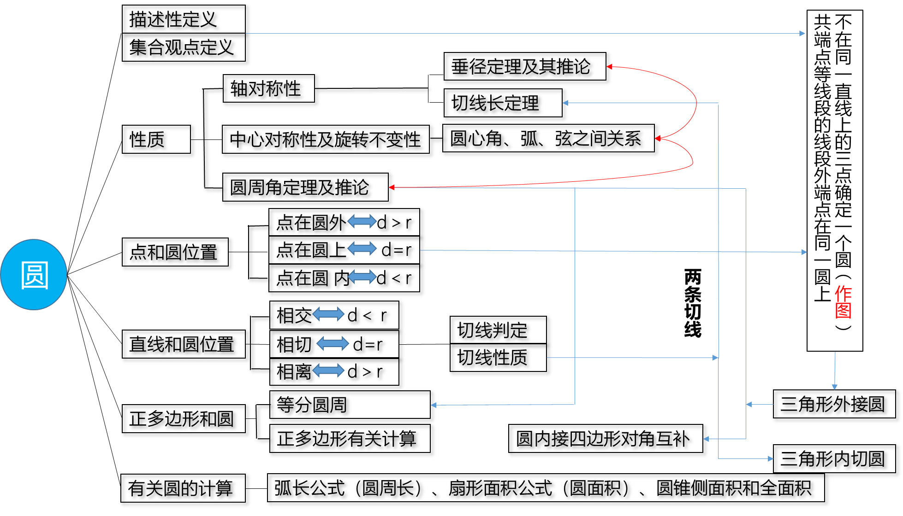【任务一】建构知识网络，依据圆定义准确画图

问题1 如图，不在同一直线的三点*A*、*B*、*C*，点*O*到点*A*，*B*，*C*距离均等于*a*，到点*O*的距离等于*a*的点组成图形*M*，请通过作图确定点*O*的位置、画出图形*M*并说明理由.

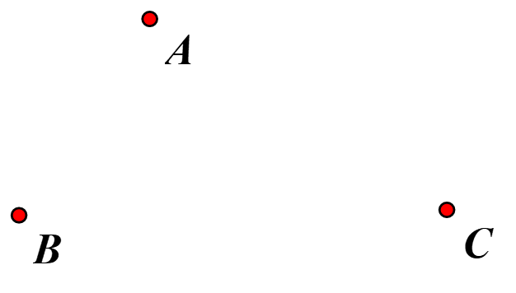

问题2 如图，在Rt△*ABC*中，∠*C*=90°，顶点*A*，*B*，*C*在同一圆上吗？如果在，确定圆心位置，并说明理由.

例1 如图，已知△*ABC*的顶点在到点*O*的距离为*a*的图形*M*上，点*D*与点*A*在*BC*边的异侧，且*AD*=2*a*.

（1）画出符合条件的图形；

（2）若∠*BAD*=40°，求∠*ACB*度数.

任务1小结：

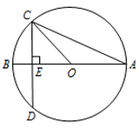

【任务2】应用圆定理解直线型背景问题

例2 如图，圆*O*的直径*AB*垂直于弦*CD*，垂足是*E*，∠*A*=22.5°，*OC*=4，*CD*的

长为 .

例3 如图，*AB*是⊙*O*的直径，*C*是弧*AE*的中点， *CD*⊥*AB*于点*D*，交*AE*于点*F*，连接*AC*，求证：*AF*=*CF*.

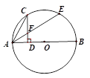

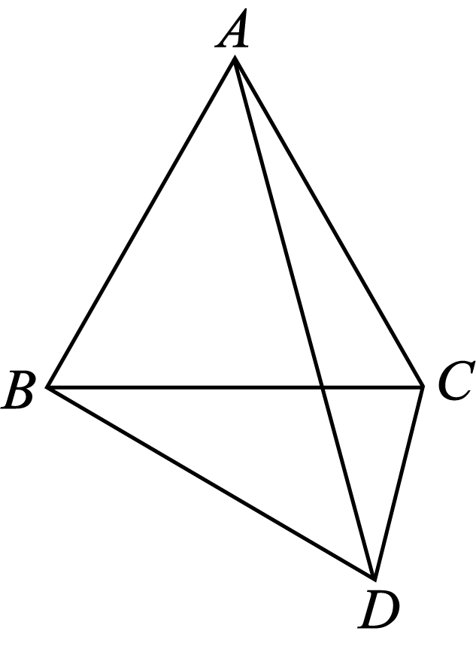例4 如图，△*ABC*为等边三角形，将*BC*边绕点*B*顺时针旋转30°，得到线段*BD*，连接*AD*，*CD*，求

∠*ADC*的度数.

任务二小结：对于解决圆中直线型背景几何问题一般过程，你能画出框图吗？

【任务三】综合运用圆定理解决问题

例5 如图，⊙*O*1和⊙*O*2是等圆，，则关于弦*AB*，*CD*的关系是*AB* 2*CD*（填“＞”“＝” 或“＜” ）



例6 如图，*AB*是⊙*O*的直径，*M*是*OA*的中点，弦*CD*⊥*AB*于点*M*，过点*D*作*DE*⊥*CA*交*CA*延长线于点*E*.

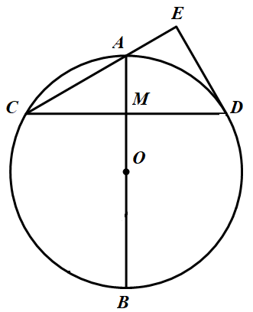（1）连接*AD*，则∠*OAD*= °；

（2）求证：*DE*与⊙*O*相切.

例7 在平面内，给定不在同一直线上的点*A*，*B*，*C*，如图所示．点*O*到点*A*，*B，C*的距离均等于*a*（*a*为常数），到点*O*的距离等于*a*的所有点组成图形*G*，**的平分线交图形*G*于点*D*，连接*AD*，*CD*．

（1）求证：*AD*=*CD*；

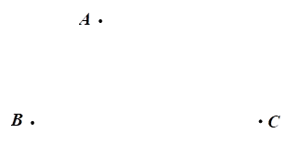（2）过点*D*作*DE**BA*，垂足为*E*，作*DF**BC*，垂足为*F*，延长*DF*交图形*G*于点*M*，连接*CM*．若*AD*=*CM*，求直线*DE*与图形*G*的公共点个数．

任务三小结：依步骤画图的目的是什么？圆中解决问题的思路是什么？你能对直线型和圆的定理进行梳理吗？

1. **学习了本节内容，你有哪些反思？**